

**Philosophische** Fakultät III

Sprach- , Literatur- und Kulturwissenschaften

Institut für Information und Medien, Sprache und Kultur (I:IMSK)  
Lehrstuhl für Medieninformatik

Projektseminar Mediengestaltung

MEI-M 05.03 (B.A.)

SS 2015

Leitung: Martin Brockelmann & Martin Dechant

Lauf, Jane, lauf! – Game Developement Projekt

Manuel Gietl

156 864 4

Medieninformatik, Informationswissenschaften

6. Semester B.A.

Gewerbestr. 4

84088 Neufahrn

Tel.: 01512/6261133

Email: [manuel.gietl@stud.uni-regensburg.de](mailto:manuel.gietl@stud.uni-regensburg.de)

Christoph Paul

Medieninformatik, Informationswissenschaften

1578580

6. Semester B.A.

D.-Martin-Luther-Str. 18

93047 Regensburg

Tel.: 0176/31642713

Email: christoph.paul@stud.uni-regensburg.de

Sabrina Spreitzer

158 107 0

Medieninformatik, Informationswissenschaften

6. Semester B.A.

Löbelstr. 1

93053 Regensburg

Tel.: 0941/999193

Email: [sabrina.spreitzer@stud.uni-regensburg.de](mailto:sabrina.spreitzer@stud.uni-regensburg.de)

Abgegeben am 11.06.15

Inhalt

1 Überblick 5

1.1 Design Verlauf 5

1.2 Vision Statement 5

1.2.1 Game Design Logline 5

1.2.2 Zusammenfassung des Game Design 5

2 Zielgruppe 6

2.1 Zielgruppenanalyse 6

2.2 Plattform 6

2.3 Systemanforderungen 6

3 Game Play 7

3.1 Kernmechanik 7

3.2 Spielobjekte 7

3.3 Regelwerk 7

3.4 Gewinnbedingungen 7

3.5 Controls 7

3.6 Spielmodi 7

3.7 Levels 7

4 Spielwelt 8

4.1 Spielcharaktere 8

4.2 Handlungsverlauf 8

4.3 Spielwelt 8

5 Management 9

5.1 Aufgabenverteilung 9

5.2 Projektplan 9

Abbildungen

**Es konnten keine Einträge für ein Abbildungsverzeichnis gefunden werden.**

# Überblick

## Design Verlauf

*(Dokumentieren Sie in dieser Tabelle die Änderungen am Dokument)*

|  |  |
| --- | --- |
| Versionsnummer | Änderungen |
| 0.1 | Erstes Game Design  1.2.1 ausgefüllt  1.2.2 ausgefüllt  2.1 ausgefüllt  2.2 ausgefüllt  3.1 ausgefüllt  3.5 ausgefüllt  4.1 ausgefüllt  5.1 ausgefüllt  5.2 ausgefüllt |
| 0.2 | 1.2.2 erweitert  3.2 ausgefüllt  3.4 ausgefüllt  3.7 ausgefüllt  4.2 ausgefüllt  4.3 ausgefüllt  5.1 überarbeitet  5.2 erweitert |
| 0.3 | 1.1.2 überarbeitet  2.2 überarbeitet  2.3 ausgefüllt  3.1 überarbeitet  3.2 überarbeitet  3.3 ausgefüllt  3.5 überarbeitet  5.2 erweitert |

## Vision Statement

### Game Design Logline

Jane Whittaker leidet unter einer hysterischen Amnesie und obwohl sie angeblich den typischen amerikanischen Vorstadttraum gelebt hatte, muss sie allzu bald feststellen, dass sie eine Gefangene in ihrem eigenen Haus ist.

### Zusammenfassung des Game Design

Das Spiel „Lauf, Jane, lauf!“ basiert auf dem gleichnamigen Psychothriller von Joy Fielding, erschienen im Goldmann Verlag in deutschsprachiger Ausgabe 1992 (49. Auflage).

Das Spiel präsentiert sich als First Person Adventure und ermöglicht dem Spieler damit, sich in die Figur der Jane hineinzuversetzen. Somit besteht die Spielmechanik aus der Bewegung des Charakters sowie der Interaktion mit Objekten. Darüber hinaus müssen die in der Spielwelt versteckten Hinweise gefunden, gesammelt und kombiniert werden, um neue Interaktionen freizuschalten. Überblick über gefundene Hinweise erhält der Spieler durch ein Inventar. Jenes ermöglicht zudem die Kombination dieser.

Die an das Buch angelehnte Handlung zeichnet sich durch nicht gestellte und dennoch offene Fragen aus, die dem Spieler den Freiraum gewähren sollen, eine eigenständige Theorie über den möglichen Vorfall in Janes Vergangenheit abzuleiten, der zu ihrem Gedächtnisverlust geführt hatte. Jedoch soll trotz der vorhandenen Hinweise der Spieler in die Irre geleitet und mit einer unvorhergesehenen Auflösung der Handlung überrascht werden. Hierbei muss beachtet werden, dass diese überraschende Wendung nachvollziehbar sein soll. In diesem Sinne sind die nötigen Hinweise hierfür im Spiel durchaus vorhanden und auffindbar, jedoch zielt man darauf ab, dass der Spieler diese, aufgrund der eigenen Erfahrungen falsch bis gar nicht interpretiert.

Zum Zwecke der Spielbarkeit wurde die im Buch verfasste Handlung abgewandelt und umgeschrieben, sodass sich die „Level“ des Spieles als Wachphasen der Protagonistin darstellen lassen. Innerhalb dieser sind unterschiedliche Handlungsfortschritte umgesetzt. Diese beziehen sich auf den zunehmend schlechter werdenden physischen und psychischen Zustand der Protagonistin sowie die Reaktion anderer Figuren (ihr Mann Michael und deren Haushaltsgehilfin Paula).

Schauplatz der Tragödie ist ein typisches amerikanisches Vorstadthaus in den frühen 90ern. Die 3-dimensionale Darstellung der Spielelemente erlaubt einen realitätsnahen Aufbau der Szenerie in welcher sich der Spieler frei bewegen und mit Objekten und weiteren Charakteren interagieren kann. Look & Feel soll sich an die Darstellung amerikanischer Vorstadt(alp)träume in der Serie „Desperate Housewives“ annähern.

Joy Fieldings Roman bietet somit also das Grundgerüst des Spiels, wodurch dieses bereits durch die Handlung einzigartig wird. Darüber hinaus ermöglicht diese in Kombination mit einer First-Person-Steuerung das Spiel um eine psychische Komponente zu erweitern und dem Spieler eine Identifikation auf emotionaler Ebene nicht nur besser zu ermöglichen sondern diese auch im Sinne der Handlung zu beeinflussen.

# Zielgruppe

Zielgruppenanalyse

Da das Spiel aufgrund seiner tiefgehenden Handlung einen gewissen Grad an Lebenserfahrung voraussetzt, kann die Zielgruppe auf Jugendliche und Erwachsene beschränkt werden, die gerne Psychothriller lesen/sehen und/oder eine Vorliebe für Adventure Games haben (Alter 16 - 99).

Aufgrund dessen, dass die Protagonistin weiblich ist, die Handlung eine sehr emotionale Komponente besitzt und viel Empathievermögen abverlangt spricht das Spiel wohl in erster Linie weibliche Spieler an.

Plattform

Das Spiel wird für PC entwickelt.

Systemanforderungen

OS: Windows 7, 8, 8.1

Prozessor: Intel Core 2 Duo mit 2,0 GHz, AMD Athlon 64 Dual-Core 4000+ oder gleichwertig

Speicherplatz: mindestens 2GB RAM

Festplatte: -.-

Grafikkarte: 128 MB Grafik-RAM

DirectX: 9.0c-kompatibel

# Game Play

Im folgenden Kapitel soll gezielt auf das Regelwerk des Spiels eingegangen werden.

## Kernmechanik

Das Spiel gestaltet sich aus einer Kombination der für FPS gängigen Bewegungsmechanik sowie Tasten- und Mausbasierten Interaktionsabläufen.

Dies gewährleistet die freie Bewegung der Protagonistin innerhalb der Spielwelt, die Interaktion mit Objekt innerhalb dieser sowie die Nutzung eines Inventars für erhaltene Hinweise.

## Spielobjekte

Im Folgenden werden jene Objekte aufgezählt, die dem Spieler während des Spielverlaufs von Nutzen sind:

Allgemein:

* Spielfigur „Jane“
* Charakter „Michael“
* Charakter „Paula“
* Inventar

Szene 1: Ein Bad

* Waschbecken mit Spiegel und Schrank
* Mantel (zwei unterschiedliche Zustände: angezogen/ausgezogen)

## Regelwerk

Der Spieler kann innerhalb der Spielwelt in der Rolle der Protagonistin „Jane“ folgendermaßen agieren:

* Vorwärts/rückwärts und seitliches Gehen
* Interaktion mit bestimmten Objekten und Charakteren
* Aufrufen des Inventars

Das Inventar ist eine Metapher für die Gedanken der Protagonistin. Es erfüllt folgende Funktionen:

* 2-Dimensional umgesetztes UI Element, beliebig aufrufbar
* Aufnahme und Speicherung von Hinweisen
* Kombination von Hinweisen

Hinweise sind im Inventar abgespeicherte 2 Dimensionale Objekte, die auf bestimmte Art und Weise kombiniert werden müssen, um neue Interaktionen freizuschalten und damit in der Handlung fortzuschreiten.

## Gewinnbedingungen

Das Spiel wird gewonnen, indem der Spieler alle ihm zur Verfügung gestellten Hinweise findet und passend miteinander kombiniert, um somit die finale Auflösung freizuschalten, die Janes Erinnerungsvermögen zurückholt.

## Controls

Bewegung der Spielfigur:

W: vorwärts

A: links

S: rückwärts

D: rechts

Maus: Kamerasteuerung

Interaktionen:

E: Interaktion mit Objekten und Charakteren

Leer: Untertitel schließen

I: Inventar öffnen/schließen

Linke Maustaste (double click): (nur innerhalb des Inventars) Informationen über einen Hinweis ausgeben

Linke Maustaste (long click): (nur innerhalb des Inventars) Drag&Drop-basierte Interaktion mit Hinweisen

## Spielmodi

Das Spiel stellt nur einen Single-Player-Modus ohne einstellbare Schwierigkeitsstufen oder sonstigen ablaufbeeinflussenden Modifizierungen zur Verfügung.

## Levels

Szene 1: Ein Bad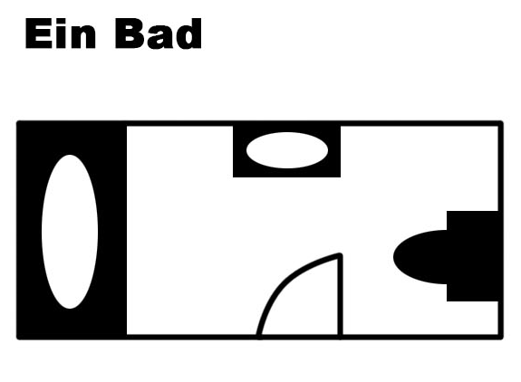

Ort: Ein Bad

Personen: Jane

Jane betritt ein Bad.

*Jane (verwirrt): “Was passiert hier… ? Oh mein Gott, was ist hier los? Wasser… ich brauche Wasser”*

<Nun hat der Player die Gewalt über Jane und soll sie zum Waschbecken führen>

Jane stützt sich am Waschbecken ab.

*Jane (beunruhigt): “Okay, ganz ruhig bleiben. Jetzt bloß keine Panik.”*

Jane blickt auf zum Spiegel und betrachtet ihr Spiegelbild.

<Nun wird dem Player angezeigt, dass er mit dem Spiegel interagieren kann.>

Jane redet mit sich selbst.

*Jane (leicht panisch): “Wer bist du, Frau im Spiegel? Bist du ich? Verdammt warum erkenne ich dich nicht?! Mir ist so heiß...”*

Jane zieht vor dem Spiegel ihren Mantel aus, ein blutverschmiertes Kleid kommt zum Vorschein.

*Jane (panisch): “Was zum…?! O-Oh mein… Nein, das ist… das ist Blut!!! Nicht mein Blut! Was ist denn hier los - oh Gott was habe ich getan?!”*

<Die Erinnerung an das Blutverschmierte Kleid wird als Mentales Objekt in Janes Erinnerungsinventar abgelegt. Nun kann sich der Player frei im Raum bewegen. Er kann nur noch mit dem Mantel am Boden interagieren.>

Jane findet einen Zettel in einer der Manteltaschen. Sie liest vor:

*Jane (ruhig, dann panisch): “Pat Rutherford. Z.31. 12:30 Uhr… Wer ist Pat Rutherford? War ich um 12:30 bei dieser oder diesem Pat? War das heute? Was war heute? Was war gestern? WER BIN ICH?”*

Die Szene wird ausgeblendet (Optional: Jane stürzt zur Toilette um sich zu übergeben). Ein Intro erzählt, wie Jane sich von ihrem Kleid befreit, ins Krankenhaus geht und sich untersuchen lässt. Sie hat eine hysterische Amnesie, wie sich herausstellt. Eine Anzeige wird aufgegeben und ihr Mann Michael Whittaker, ein angesehener Kinderchirurg meldet sich, um sie abzuholen.

# Spielwelt

Dieses Kapitel dokumentiert die ästhetischen Anforderungen des Spiels

Spielcharaktere

Der Spieler schlüpft in die Rolle der Jane Whittaker, Protagonistin des Spieles, die versucht in ihrem zu Hause Hinweise auf ihre Vergangenheit zu finden und herauszufinden, welcher schreckliche Vorfall ihre Amnesie ausgelöst hat.

Beschreiben Sie die Rolle des Spielers (Held, Schurke etc.?). Ferner werden alle anderen Charaktere dokumentiert.

Handlungsverlauf

Jane betritt ein fremdes Badezimmer, kurz nachdem sie realisierte, dass sie sich an sich selbst nicht mehr erinnern kann. Verzweifelt versucht sie anhand ihres Spiegelbildes herauszufinden, wer sie ist. Als sie dann das blutverschmierte Kleid entdeckt, dass sie trägt und einen Zettel in ihrem Mantel mit einem ihr unbekannten Namen beschließt sie, sich an die Polizei zu wenden, um Angehörige zu finden, dabei jedoch die schreckliche Befürchtung, einen Mord begangen zu haben, für sich zu behalten.

Spielwelt

Die Spielwelt setzt sich aus zwei Umgebungen zusammen: das nur im ersten Level vorhandene Badezimmer und ein Wohnhaus, in dem Jane mit ihrem Mann lebt.

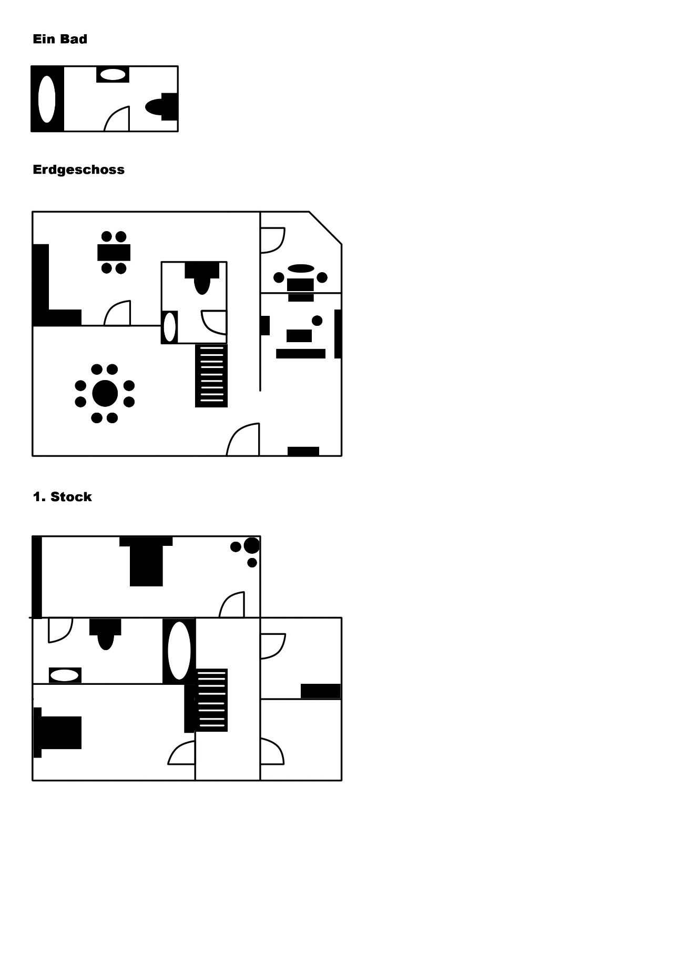

# Management

## Aufgabenverteilung

Manuel Gietl: Designer

Christoph Paul: Programmierer

Sabrina Spreitzer: Designer, Programmierer, Projektmanager

Definition der einzelnen Rollen:

Designer: Der Designer kümmert sich während des Projektverlaufes um sämtliche Aufgaben, die die Visualisierung einzelner Spielelemente betreffen. Er ist somit verantwortlich für das 3D-Design inklusive Modellierung, Texturierung, Animierung usw. sowie für das Leveldesign an sich. Hierunter fällt das Entwerfen von Leveln mit den einzelnen Inhalten und der Aufbau von Leveln in Unity.

Der Designer hat sich dabei an die Vorgaben des Storyboards zu halten, das wiederum auf dem Roman von Joy Fielding basiert. Das Storyboard wiederum wird vom Designer auf Basis des Romans angefertigt.

Programmierer: Der Programmierer ist für die Umsetzung der Kernmechanik und spielinterner Events zuständig. Er nutzt dabei die Programmiersprache C# und fertig die Scripte mit Hilfe von Unity an. Er hälts sich bei der Programmierung von Events, Interaktionen und der aneinandergliederung der Level an das zu Grunde liegende Storyboard.

Projektmanager: Der Projektmanager ist zuständig für die Organisation des Projektteams. Er erörtert Meilensteine, zerlegt diese in kleine Aufgaben und formuliert sie, falls möglich, in Form von User Stories. Er verteilt diese anschließend auf die Teammitglieder, unter Beachtung ihrer Rollen, schätzt den zeitlichen Aufwand ein und setzt interne Abgabefristen. Darüber hinaus ist er zuständig für die Präsentation der jeweils erbrachten Leistung sowie die Dokumentation des Projekts.

## Projektplan

1. Meilenstein: Sprint Review 1 am 24.04.15

* Issue 1: Erstellung zusammensteckbarer Objekte zur Erstellung eines beliebig großen und geformten Raumes
* Issue 2: Erstellung einiger Objekte (Bett, Kommode, Vase, Lampe, Handy), um die Programmierung der Interaktion zu üben
* Issue 3: Erstellung eines Testlevels in Unity mit Hilfe der Raum- und Interaktionsobjekte
* Issue 4: Programmierung der Steuerung mit Hilfe von WASD und den Pfeiltasten sowie der Maus
* Issue 5: Programmierung der Interaktion mit Objekten (Handy umdrehen, Lampe an- und ausschalten, Vase runterwerfen)

1. Meilenstein: Ready to Tell am 01.05.15

* Issue 1: Lesen und Zusammenfassen des von Joy Fielding geschriebenen Romans
* Issue 2: Zusammenfassung als Drehbuch umsetzen, welches alle Informationen enthält, die die Handlung spielbar werden lassen.

1. Meilenstein: Modelling Gameworld am 01.05.15

* Issue : Skizzieren einer Blaupause, die den gesamten Aufbau der Spielwelt zeigt

1. Meilenstein: Sprint Review am 21.05.15

* Issue 1: Modellierung der benötigten Objekte
* Issue 2: Modellierung der Protagonistin mit Mantel
* Issue 3: Level Design anhand der Blaupause
* Issue 4: Interaktion mit dem Waschbecken
* Issue 5: Interaktion mit dem Mantel

1. Meilenstein: Sprint Review am 12.06.15

* Issue 1: Design Zettel
* Issue 2: Design Kleid
* Issue 3: Design Spiegel
* Issue 4: Design Inventar
* Issue 5: Programmierung Kleid
* Issue 6: Programmierung Mantel
* Issue 7: Programmierung Waschbecken